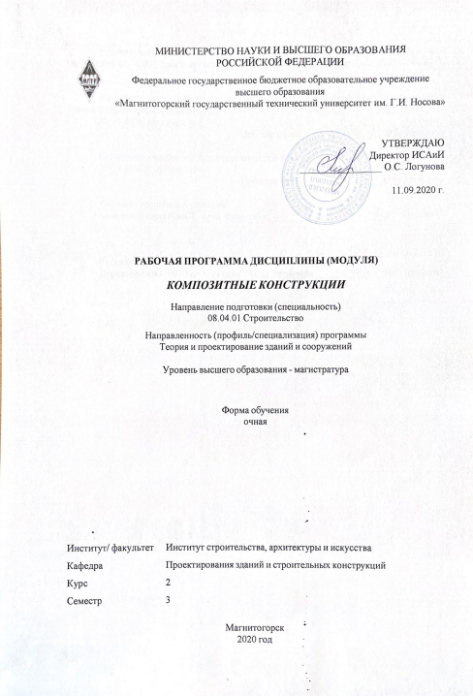

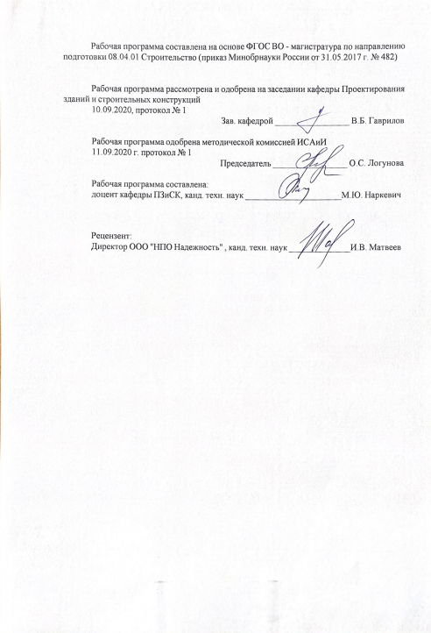

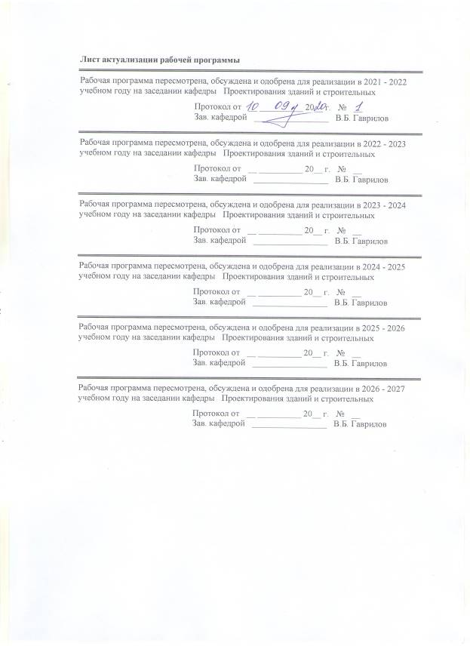

|  |  |
| --- | --- |
| **1** **Цели** **освоения** **дисциплины** **(модуля)** | |
| Целью освоения дисциплины «Композитные конструкции» является ознакомление студентов с основными сведениями в области современных конструкционных композитных материалов при решении практических задач в рамках производственно-технологической, проектно-изыскательской и научно-исследовательской профессиональной деятельности. | |
|  |  |
| **2** **Место** **дисциплины** **(модуля)** **в** **структуре** **образовательной** **программы** | |
| Дисциплина Композитные конструкции входит в часть учебного плана формируемую участниками образовательных отношений образовательной программы.  Для изучения дисциплины необходимы знания (умения, владения), сформированные в результате изучения дисциплин/ практик: | |
| Инноватика и инновационные технологии | |
| Информационные технологии в строительстве | |
| Компьютерные технологии в науке | |
| Прикладная математика | |
| Теория железобетона | |
| Производственная - технологическая практика | |
| Учебная - ознакомительная практика | |
| Знания (умения, владения), полученные при изучении данной дисциплины будут необходимы для изучения дисциплин/практик: | |
| Подготовка к процедуре защиты и защита выпускной квалификационной работы | |
| Производственная - преддипломная практика | |
| Производственная - технологическая практика | |
|  |  |
| **3** **Компетенции** **обучающегося,** **формируемые** **в** **результате** **освоения**  **дисциплины** **(модуля)** **и** **планируемые** **результаты** **обучения** | |
| В результате освоения дисциплины (модуля) «Композитные конструкции» обучающийся должен обладать следующими компетенциями: | |
|  |  |
| Код индикатора | Индикатор достижения компетенции |
| ПК-1 Умение формировать конструктивную систему и расчетные схемы зданий, сооружений и их элементов; выполнять расчеты несущей способности строительных конструкций в программном комплексе; осуществлять анализ полученных расчетных данных | |
| ПК-1.1 | Выполняет расчет несущей способности и подбирает сечение элементов конструкций при помощи программных комплексов |
| ПК-2 Умение конструировать узловые соединения, стыки и соединения элементов металлических, железобетонных и деревянных конструкций, выполнять подготовку комплекта рабочей документации на здания и сооружения | |
| ПК-2.1 | Разрабатывает и составляет чертежи элементов строительных конструкций, чертежи их соединений, разрабатывает спецификации элементов конструкций |

|  |  |  |  |  |  |  |  |  |  |
| --- | --- | --- | --- | --- | --- | --- | --- | --- | --- |
|  | **4.** **Структура,** **объём** **и** **содержание** **дисциплины** **(модуля)** | | | | | | | | |
| Общая трудоемкость дисциплины составляет 1 зачетных единиц 36 акад. часов, в том числе:  – контактная работа – 11,65 акад. часов:  – аудиторная – 11 акад. часов;  – внеаудиторная – 0,65 акад. часов  – самостоятельная работа – 24,35 акад. часов;  Форма аттестации - зачет | | | | | | | | | |
|  |  |  |  |  |  |  |  |  |  |
| Раздел/ тема  дисциплины | | Семестр | Аудиторная  контактная работа  (в акад. часах) | | | Самостоятельная работа студента | Вид самостоятельной  работы | Форма текущего контроля успеваемости и  промежуточной аттестации | Код компетенции |
| Лек. | лаб.  зан. | практ. зан. |
| 1. Раздел. 1. Основные сведения о композиционных материалов и конструкций из них | | |  | | | | | | |
| 1.1 Основные понятия механики композиционных материалов | | 3 | 2 |  |  | 4 | Подготовка к лекционному занятию | Устный опрос | ПК-1.1, ПК-2.1 |
| 1.2 Волокнистые композиционные материалы | | 2 |  |  | 4 | Подготовка к лекционному занятию | Устный опрос | ПК-1.1, ПК-2.1 |
| 1.3 Основы теории прочности композитов. Методы определения механических свойств композитов | | 2 |  |  | 4 | Подготовка к лекционному занятию | Устный опрос | ПК-1.1, ПК-2.1 |
| Итого по разделу | | | 6 |  |  | 12 |  |  |  |
| 2. Раздел 2. Применение прикладного программного обеспечения для расчетов композитных строительных конструкций | | |  | | | | | | |
| 2.1 Выполнение расчета несущей способности и подбор сечения элементов композитных конструкций при помощи программных комплексов (ПК ЛИРА). Формирование чертежи элементов композитных строительных конструкций, чертежей их соединений, спецификации элементов с использованием ПК ЛИРА. | | 3 | 5 |  |  | 12,35 | Подготовка к лекционному занятию | Устный опрос | ПК-1.1, ПК-2.1 |
| Итого по разделу | | | 5 |  |  | 12,35 |  |  |  |
| Итого за семестр | | | 11 |  |  | 24,35 |  | зачёт |  |
| Итого по дисциплине | | | 11 |  |  | 24,35 |  | зачет |  |

|  |
| --- |
| **5** **Образовательные** **технологии** |
|  |
| Реализация компетентностного подхода предусматривает использование в учебном процессе активных и интерактивных форм проведения занятий в сочетании с внеаудиторной работой с целью формирования и развития профессиональных навыков обучающихся.  При обучении студентов дисциплине «Композитные конструкции» используются следующие образовательные технологии:  1. Традиционные образовательные технологии ориентируются на организацию образовательного процесса, предполагающую прямую трансляцию знаний от преподавателя к студенту.  Формы учебных занятий с использованием традиционных технологий: информационная лекция и практическое занятие, посвященное освоению конкретных умений и навыков по предложенному алгоритму.  2. Технологии проблемного обучения – организация образовательного процесса, которая предполагает постановку проблемных вопросов, создание учебных проблемных ситуаций для стимулирования активной познавательной деятельности студентов.  Формы учебных занятий с использованием технологий проблемного обучения: проблемная лекция , практическое занятие в форме практикума.  3. Интерактивные технологии – организация образовательного процесса, которая предполагает активное и нелинейное взаимодействие всех участников, достижение на этой основе личностно значимого для них образовательного результата.  Применяемые формы учебных занятий с использованием специализированных интерактивных технологий: лекция «обратной связи» – лекция-беседа, лекция-дискуссия.  4. Информационно-коммуникационные образовательные технологии – организация образовательного процесса, основанная на применении специализированных программных сред и технических средств работы с информацией.  Формы учебных занятий с использованием информационно-коммуникационных технологий: лекция-визуализация – изложение содержания сопровождается презентацией; практическое занятие в форме презентации. |
|  |
| **6** **Учебно-методическое** **обеспечение** **самостоятельной** **работы** **обучающихся** |
| Представлено в приложении 1. |
|  |
| **7** **Оценочные** **средства** **для** **проведения** **промежуточной** **аттестации** |
| Представлены в приложении 2. |
|  |
| **8** **Учебно-методическое** **и** **информационное** **обеспечение** **дисциплины** **(модуля)** |
| **а)** **Основная** **литература:** |
| 1. Кузьмин, М.А. Прочность, жесткость, устойчивость элементов конструкций. Теория и практикум. Расчеты на прочность элементов многослойных композитных конструкций [Электронный ресурс] : учебное пособие / М.А. Кузьмин, Д.Л. Лебедев, Б.Г. Попов ; под. ред. В.Л. Данилова. — Электрон. дан. — Москва : , 2012. — 341 с. — Режим доступа: <https://e.lanbook.com/book/106450> . — Загл. с экрана.  2. Максименко, В. Н. Методы расчета на прочность и жесткость элементов конструкций из композитов : учебник / В. Н. Максименко, И. П. Олегин, Н. В. Пустовой. — Новосибирск : НГТУ, 2015. — 424 с. — ISBN 978-5-7782-2825-2. — Текст : электронный // Лань : электронно-библиотечная система. — URL: https://e.lanbook.com/book/118114 (дата обращения: 19.11.2020). — Режим доступа: для авториз. пользователей. |
|  |
| **б)** **Дополнительная** **литература:** |
| 1.Комков, М.А. Технология намотки композитных конструкций ракет и средств |

|  |  |  |  |  |  |  |  |  |  |
| --- | --- | --- | --- | --- | --- | --- | --- | --- | --- |
| поражения [Электронный ресурс] : учебное пособие / М.А. Комков, В.А. Тарасов. — Электрон. дан. — Москва : , 2015. — 431 с. — Режим доступа: <https://e.lanbook.com/book/106424> . — Загл. с экрана. | | | | | | | | | |
|  | |  | |  |  | | |  | |
| **в)** **Методические** **указания:** | | | | | | | | | |
| 1. Круциляк Ю.М., Наркевич М.Ю. Статический расчет несущих конструкций одноэтажного каркасного здания: Методические указания. – Магнитогорск: МГТУ им. Г.И. Носова, 2010, 50 с.  2. Кришан, А.Л. Примеры оформления рабочих чертежей железобетонных конструкций многоэтажного промышленного здания: методические указа-ния / А.Л. Кришан, А.И. Сагадатов. – Магнитогорск: Изд-во Магнитогорск. Гос. Техн. ун-та им. Г.И.Носова, 2010. – 12 с. - Текст : непосредственный. | | | | | | | | | |
|  | |  | |  |  | | |  | |
| **г)** **Программное** **обеспечение** **и** **Интернет-ресурсы:** | | | | | | | | | |
|  | | | | | | | | | |
|  | |  | |  |  | | |  | |
| **Программное** **обеспечение** | | | | | | | | | |
|  | | Наименование ПО | | № договора | Срок действия лицензии | | |  | |
|  | | MS Windows 7 Professional(для классов) | | Д-1227-18 от 08.10.2018 | 11.10.2021 | | |  | |
|  | | MS Windows 7 Professional (для классов) | | Д-757-17 от 27.06.2017 | 27.07.2018 | | |  | |
|  | | MS Office 2007 Professional | | № 135 от 17.09.2007 | бессрочно | | |  | |
|  | | 7Zip | | свободно распространяемое ПО | бессрочно | | |  | |
|  | | MS Office Project Prof 2002(для классов) | | Д-1227-18 от 08.10.2018 | 11.10.2021 | | |  | |
|  | | MS Office Project Prof 2003(для классов) | | Д-1227-18 от 08.10.2018 | 11.10.2021 | | |  | |
|  | | MS Office Project Prof 2007(для классов) | | Д-1227-18 от 08.10.2018 | 11.10.2021 | | |  | |
|  | | Autodesk AutoCAD 2021 | | учебная версия | бессрочно | | |  | |
|  | | Лира САПР 2014 | | Д-780-14 от 25.06.2014 | бессрочно | | |  | |
|  | |  | |  |  | | |  | |
| **Профессиональные** **базы** **данных** **и** **информационные** **справочные** **системы** | | | | | | | | | |
|  | | Название курса | | | Ссылка | | |  | |
|  | | Национальная информационно-аналитическая система – Российский индекс научного цитирования (РИНЦ) | | | URL: <https://elibrary.ru/project_risc.asp> | | |  | |
|  | |  | |
|  | | Поисковая система Академия Google (Google Scholar) | | | URL: <https://scholar.google.ru/> | | |  | |
|  | | Федеральное государственное бюджетное учреждение «Федеральный институт промышленной собственности» | | | URL: <http://www1.fips.ru/> | | |  | |
|  | | Российская Государственная библиотека. Каталоги | | | <https://www.rsl.ru/ru/4readers/catalogues/> | | |  | |
|  | | Электронные ресурсы библиотеки МГТУ им. Г.И. Носова | | | <http://magtu.ru:8085/marcweb2/Default.asp> | | |  | |
|  | | Международная реферативная и полнотекстовая справочная база данных научных изданий «Scopus» | | | <http://scopus.com> | | |  | |
|  | | Международная коллекция научных протоколов по различным отраслям знаний Springer Protocols | | | <http://www.springerprotocols.com/> | | |  | |
|  | Международная база справочных изданий по всем отраслям знаний SpringerReference | | | <http://www.springer.com/references> | |  | |
|  | Информационная система - Единое окно доступа к информационным ресурсам | | | URL: <http://window.edu.ru/> | |  | |
|  | Международная база полнотекстовых журналов Springer Journals | | | <http://link.springer.com/> | |  | |
| **9** **Материально-техническое** **обеспечение** **дисциплины** **(модуля)** | | | | | | | |
|  | |  | | |  |  | |
| Материально-техническое обеспечение дисциплины включает: | | | | | | | |
| Учебные аудитории для проведения занятий лекционного типа. Оснащение: мультимедийные средства хранения, передачи и представления информации.  Учебные аудитории для проведения практических занятий, групповых и индивидуальных консультаций, текущего контроля и промежуточной аттестации. Оснащение: мультимедийные средства хранения, передачи и представления информации.  Помещения для самостоятельной работы. Оснащение: персональные компьютеры с пакетом MS Office, выходом в Интернет и с доступом в электронную информационно-образовательную среду университета.  Помещение для хранения и профилактического обслуживания учебного оборудования. Оснащение: шкафы для хранения учебно-методической документации, учебного оборудования и учебно-наглядных пособий. | | | | | | | |
|

**Приложение 1**

**Учебно-методическое обеспечение самостоятельной работы обучающихся**

Самостоятельная работа включает в себя изучение учебной литературы, подготовку к лекционным и практическим занятиям. Для лучшей организации времени при изучении дисциплины «Композитные конструкции» студенту рекомендуется заниматься самостоятельной работой после каждого лекционного и практического занятия в течение всего семестра.

Перечень примерных контрольных вопросов для самостоятельной работы.

1. Дайте определение композиционных материалов
2. Приведите примеры классификации композиционных материалов (по материаловедческому, конструкционному, технологическому, эксплуатационному принципам)
3. Обоснуйте необходимость получения композитов
4. Какие требования предъявляют к полимерным матрицам?
5. Дайте общую характеристику металлических матриц.
6. Дайте общую характеристику полимерных матриц.
7. Дайте общую характеристику керамических матриц.
8. Дайте определение и перечислите термореактивные полимеры, используемые в качестве полимерной матрицы композита, и выделите их достоинства и недостатки.
9. Назовите термопластичные полимеры, используемые в качестве полимерной матрицы композита, и выделите их достоинства и недостатки.
10. Назовите эластомеры, используемые в качестве полимерной матрицы композита, и выделите их достоинства и недостатки.
11. Какие существуют наполнители ПКМ, какие требования к ним предъявляют?
12. Дайте характеристику дисперсных наполнителей, какова основная цель их введения?
13. Дайте характеристику волокнистых наполнителей, какова основная цель их введения? 4. Дайте характеристику листовых и объемных наполнителей, какова основная цель их введения?
14. Что такое препреги?
15. Какие технологические методы получения препрегов существуют?
16. Что такое сотовый заполнитель, как он изменяет свойства материала?
17. Какие волокна используют для создания ПКМ, приведите их сравнительную характеристику.
18. Как получают стеклянные волокна, какими свойствам они обладают?
19. Как получают углеродные волокна, какими свойствам они обладают?
20. Как получают борные волокна, какими свойствам они обладают?
21. Как получают органические волокна, какими свойствам они обладают?
22. Что представляют тканые и нетканые упрочняющие элементы?
23. Каковы основные цели создания ПКМ?
24. Назовите принципиальные недостатки ПКМ, чем они вызваны?
25. Назовите факторы, приводящие к улучшению свойств ПКМ.

**Оценочные средства для проведения промежуточной аттестации**

**а) Планируемые результаты обучения и оценочные средства для проведения промежуточной аттестации**

| Код индикатора | Индикатор достижения | Оценочные средства |
| --- | --- | --- |
| **ПК-1: Умение формировать конструктивную систему и расчетные схемы зданий, сооружений и их элементов; выполнять расчеты несущей способности строительных конструкций в программном комплексе; осуществлять анализ полученных расчетных данных** | | |
| ПК-1.1 | Выполняет расчет несущей способности и подбирает сечение элементов конструкций при помощи программных комплексов | **Теоретические вопросы к зачету**   1. Классификация и области применения композиционных материалов. 2. Назначение матрицы и наполнителя. 3. Понятие о структуре композиционных материалов. 4. Классификация армирующих элементов - наполнителя в матрице композиционного материала. 5. Классификация композиционных материалов по структурному признаку. 6. Представление о границе раздела "матрица - наполнитель" в композиционном материале. 7. Основы технологии получения композиционных материалов. 8. Стеклянные и кварцевые волокна. Методы получения стекловолокон. Сплошные волокна. Свойства стекловолокон. Профильные стеклянные волокна. Композиции, армированные профильными волокнами. 9. Арамидные волокна. Получение арамидных волокон. Свойства арамидных волокон. 10. Борные волокна. 11. Боровольфрамовые волокна. 12. Тканые армирующие материалы. 13. Состав и основные свойства полимерных композитов. 14. Армирующие волокна для ПКМ. 15. Матрицы для ПКМ. 15. 16. Методы получения полимерных композитов. 17. Метод изготовления слоистых и намотанных ПКМ. 18. Области применения полимерных композитов 19. Основные особенности свойств композитов. Образцы для испытаний. 20. Основные требования, предъявляемые к конструкционным композиционным материалам. 21. Полимерный композит. Наполнитель и связующее. 22. Классификация полимерных композитов. 23. Области теоретических и экспериментальных исследований полимерных композитов. 24. Слоистые композиты. Технологии изготовления. 25. Свойства слоистых композитов. Зависимость свойств от укладки слоев. 26. Практическое применение изделий из слоистых композитов. 27. Армированные композиты. Способы изготовления армированных композитов. 28. Микроструктура армированных композитов. 29. Практическое применение армированных композитов. 30. Применение композитов в строительстве, автомобильной промышленности и судостроении. 31. Применение композитов в авиастроении и космической технике. 32. Перспективы создания новых композитных материалов. 33. Метод конечных элементов, принцип дискретизации объекта проектирования (континуальной среды). 34. Понятие и свойства конечного элемента. Три группы уравнений метода конечных элементов: уравнения равновесия, уравнения деформирования, уравнения связи. Последовательность расчета НДС в ПК ЛИРА. 35. Принципы реализации физической и геометрической нелинейности. 19. Общесистемные характеристики ПК ЛИРА и разработка расчетной модели. 36. Системы координат – глобальная, местная и локальная. Условные обозначения тензора усилий. Правила знаков. 37. Понятия: узел, связь, шарнир, жесткая вставка, сечение. Принцип умолчания; параметры, заданные по умолчанию. 38. Признак схемы: допускаемые степени свободы и моделируемые типы конструкций. Операции с выбранными (отмеченными) элементами схемы. 39. Методы проведения инженерных изысканий. 40. Формирование расчетной схемы в ПК ЛИРА: признак схемы, геометрия, связи, жесткие вставки, типы и характеристики жесткостей. 41. Моделирование нагрузок и загружений. Типы и виды нагрузок. Формирование загружений. Соотношение нагрузок и загружений. 42. Расчетные сочетания усилий. Принципы формирования расчетных сочетаний. 43. Параметры загружений в расчетных сочетаниях и коэффициенты сочетаний. Коэффициент длительности нагрузок. 44. Нормативные и расчетные значения нагрузок. 45. Управление расчетом и анализ НДС. Анализ и проверка результатов расчета НДС. Результаты расчета НДС. Методы контроля результатов расчета. Приближенная оценка, оценка по аналогам. Документирование результатов. 46. Проектирование конструкций в модулях ЛИР-АРМ, ЛИР-СТК. Подготовка дополнительных данных для проектирования. 47. Анализ результатов проектирования. Документирование результатов. |
| **ПК-2: Умение конструировать узловые соединения, стыки и соединения элементов металлических, железобетонных и деревянных конструкций, выполнять подготовку комплекта рабочей документации на здания и сооружения** | | |
| ПК-2.1 | ПК-2.1: Разрабатывает и составляет чертежи элементов строительных конструкций, чертежи их соединений, разрабатывает спецификации элементов конструкций | **Теоретические вопросы**  1. Что такое эскизный проект?  2. Что такое рабочий проект?  3. Как разрабатывается эскизный проект.  4. Как разрабатывается рабочий проект.  5. Назовите известные Вам универсальные и специализированные программно-вычислительные комплексы и системы автоматизированного проектирования.  6. Проектирование конструкций в модулях ЛИР-АРМ, ЛИР-СТК. Подготовка дополнительных данных для проектирования.  **7.** Формирование чертежей композитных конструкций по результатам расчета в ПК ЛИРА |

**б) Порядок проведения промежуточной аттестации, показатели и критерии оценивания**

Промежуточная аттестация по дисциплине «Композитные конструкции» включает теоретические вопросы, позволяющие оценить уровень усвоения обучающимися знаний, степень сформированности умений и навыков в форме зачета с оценкой.

**Показатели и критерии оценивания зачета:**

– на оценку **«зачтено»** – студент должен показать знания не только на уровне воспроизведения и объяснения информации, но и интеллектуальные навыки решения проблем и задач, нахождения уникальных ответов к проблемам;

– на оценку **«не зачтено»** – студент не может показать знания на уровне воспроизведения и объяснения информации, не может показать интеллектуальные навыки решения простых задач.